Diepte-interviews
1. Introductie en vertrouwen opbouwen
Goededag!
Mijn naam is ... en ik ben een masterstudent nieuwe media en maatschappij bij Universiteit Gent. Ik wil je eerst en vooral hartelijk bedanken om tijd vrij te maken om deel te nemen aan dit onderzoek voor het vak innovatie-onderzoek. Met dit interview wil ik te weten komen hoe Vlamingen kijken naar conversationele AI binnen de nieuwscontext en in welke mate dit een meerwaarde zou kunnen vormen binnen de nieuwservaring. Het interview zal ongeveer een uurtje duren en wordt opgenomen om later te kunnen analyseren (indien je akkoord gaat met de voorwaarden in de informed consent). Voor we van start gaan met het interview, wil ik graag een documentje overlopen waarin jouw rechten als interviewdeelnemer in opgelijst staan.
[Overlopen, aanvinken en handtekenen informed consent]
Zo, dan zijn we klaar voor het interview. Ik wil eerst nog meegeven dat er geen foute of slechte antwoorden zijn. Ik ben in jouw echte mening geïnteresseerd, niet in wat je eventueel denkt dat ik wil horen. Als er vragen of opmerkingen zijn, mag je die uiteraard stellen.
Heb je nu nog vragen voordat we beginnen?
(Doorvragen!)

1. Openingsvragen
Zoals ik je al vertelde in de introductie, zal ons gesprek gaan over...
- Kan je jezelf even voorstellen? (Naam, leeftijd, provincie --> informed consent)
  - Wat doe je in het dagelijks leven? (Werk, studie, hobby’s)
- Hoe volg jij doorgaans het nieuws?
  - Bv. Website, sociale media, tv, radio, apps, kranten, etc.
Ik zou graag beginnen met het voorleggen van dit stukje tekst. Het bespreekt een problematiek die de VRT vandaag ook ervaart, als je dit eens zou willen lezen.
Deze afbeeldingen afprinten en visueel voorleggen aan de respondent.
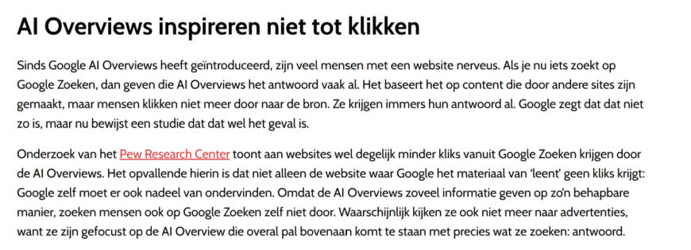
Fig 1. Bron: Jenny, L. (2025, July 24). Studie bewijst dat mensen niet doorklikken na AI Overviews. Dutchcowboys. https://www.dutchcowboys.nl/searchengine/studie-bewijst-dat-mensen-niet-doorklikken-na-ai-overviews
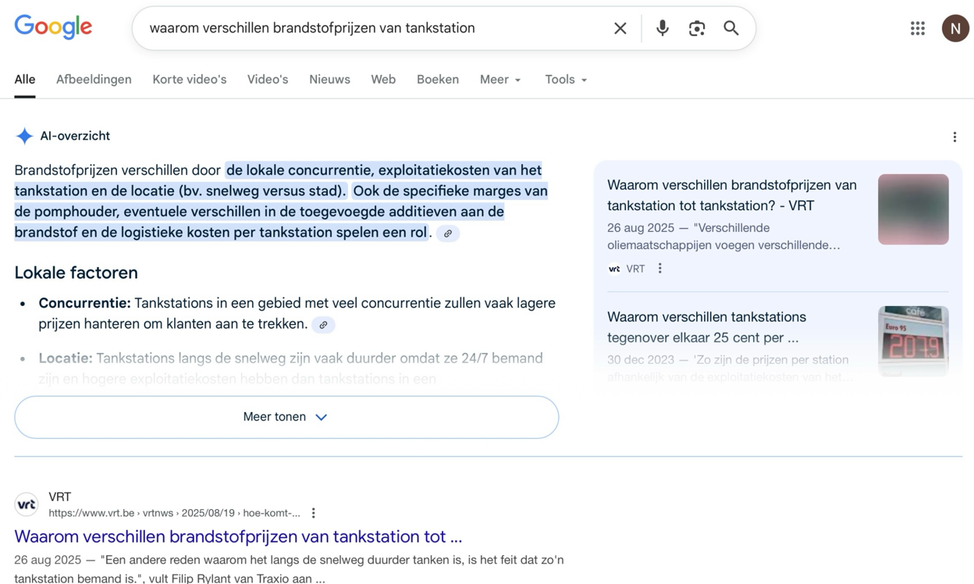
Fig 2. Bron: powerpoint VRT
AI overvieuws zijn door kunstmatige intelligentie (AI) gegenereerde samenvattingen die bovenaan de zoekresultatenpagina van Google verschijnen.
- Herken je jezelf hierin?
  - Zo ja, waarom klik je niet verder op een artikel?
  - Zo nee, Waarom klik je wel verder op een artikel?
    - Aan de hand van welke factoren beslis je om wel verder te klikken?
Bv. Titel, afbeelding, thema, etc.
2. Inleidingsvragen
In dit deel van het gesprek willen we dieper ingaan op hoe je nieuws consumeert en welke uitdagingen je daarbij tegenkomt.
- Wat doe je als je twijfelt aan de waarheidsgetrouwheid van een nieuwsartikel?
Definitie: Een journalist bericht waarheidsgetrouw door enkel gecheckte en volledige informatie met bekende bronnen te publiceren, feiten duidelijk te scheiden van opinies en eventuele fouten of relevante aanvullingen steeds recht te zetten.
(Code voor de Raad van de Journalistiek, 2023)
- Hoe ervaar je de hoeveelheid nieuws die dagelijks op je afkomt?
  - Waarom?
- Op welke momenten vind je het moeilijk om nieuws te volgen?
  - Waarom?
  - Kan je daar een voorbeeld van geven?
- Welke topics vind je moeilijker om te begrijpen?
  - Waarom?
  - Kan je daar een voorbeeld van geven?
- Wat mis je vandaag de dag in de manier waarop je nieuws volgt?
  - Hoe zou je willen dat nieuwsmedia of platforms dat verbeteren of aanvullen?
3. Transitievragen
Nu we je nieuwsconsumptie iets beter hebben kunnen kaderen, zou ik jou graag beter willen leren kennen, en ook hoe jij omgaat met innovatieve technologieën.
- Heb je ooit al eens gehoord van conversationele AI?
  - Zo ja, kan je in je eigen woorden uitleggen wat dit is?
Hoe dan ook de definitie voorlezen!
Definitie: Conversationele AI, ook wel chatbots genoemd, zijn softwaretoepassingen die in staat zijn om te reageren op tekst- of spraakberichten. Ze maken het mogelijk dat mensen op een natuurlijke manier kunnen communiceren met digitale diensten of informatiebronnen (Veglis & Maniou, 2019).
Je hoeft deze definitie niet te onthouden.
- Heb je ooit al eens gebruik gemaakt van dit soort AI-tools zoals ChatGPT, Copilot, Perplexity, Claude, of Gemini?
  - Zo ja, hoe verliep die ervaring voor jou? Wat werkte goed/ minder goed?
    - Voor welk soort taken of vragen gebruik je AI-tools in je leven?
    - Hoe vaak?
    - En waarom gebruik je het?
  - Zo nee, waarom maak je er geen gebruik van?
    - Welke barrières ervaar je?
4. Sleutelvragen
Je hebt me nu verteld hoe je omgaat met AI-technologieën. Dankjewel daarvoor, dat helpt me al veel. Zoals ik al zei vooraf in het interview, ben ik voornamelijk geïnteresseerd in de rol hiervan binnen de nieuwscontext. Hier zou ik nu graag wat meer vragen over stellen.
- Heb je al gehoord van de nieuwe voorleesfunctie van de VRT waarbij een ai stem nieuws artikels kan voorlezen?
https://www.vrt.be/vrtnws/nl/2025/11/05/voorleesfunctie-artikels-vrtnws-online-hoe-het-werkt/
- Zo ja, heb je deze functie al gebruik of zou je deze gebruiken?
  - Waarom?
  - Op welke momenten?
b. Zo nee, even laten luisteren.
a. Waarom zou je deze functie al dan niet gebruiken?
b. Op welke momenten?
- Wat vind je ervan dat dit soort AI-tools worden ingezet in de nieuwscontext?
- Welke rol moet de VRT volgens jou als openbare omroep spelen bij de inzet van nieuwe technologieën?
- Als de VRT nog andere AI-tools zou implementeren, zou je bereid zijn om deze te gebruiken?
- Waarom?
- Wat zijn voor jou de belangrijkste voordelen van een AI-tool in vergelijking met de traditionele werking van nieuwsplatformen?
  - Welke meerwaarde zou een AI-tool volgens jou kunnen hebben om nieuws beter te begrijpen of te volgen?
  - Voor welke soort nieuwsthema’s of artikels dit een meerwaarde kunnen zijn?
- Welke risico’s of nadelen zie je bij het gebruik van AI-tools voor nieuws? dat AI gebruikt is?
- Welke verwachtingen heb je voor de VRT in het verantwoord gebruik van AI in journalistiek?
  - In welke situaties moet de VRT transparant zijn over hun gebruik van AI?
  - Hoe belangrijk is dit voor jou op een schaal van 1 tot 10?
    - Waarom?
  - Zijn er thema’s of artikels waarbij dit meer van belang is?
    - Zo ja, welke?
Dankjewel voor de interessante inzichten. Uit een survey die wij eerder hebben afgenomen binnen dit project kwamen wij al tot een drietal functies van conversationale AI die mogelijks nuttig zouden kunnen zijn als de VRT deze aanbiedt.
Dit is uiteraard voor iedereen anders, ik zou hier nu graag wat dieper op ingaan.
Fact checking functie:
- Denk-oefening: Is deze video gegenereerd door AI of niet?

- Welke van de twee artikels/fotos/videos is fake nieuws en is dit gemaakt door AI of niet?
Fake news beelden:
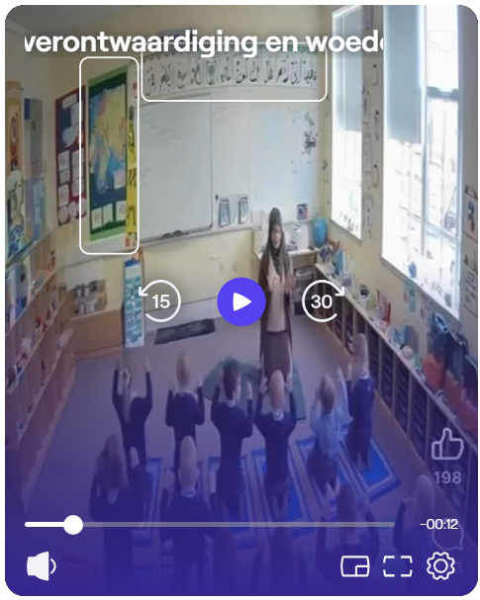
--> link tiktok video: https://vm.tiktok.com/ZGda7VayB/
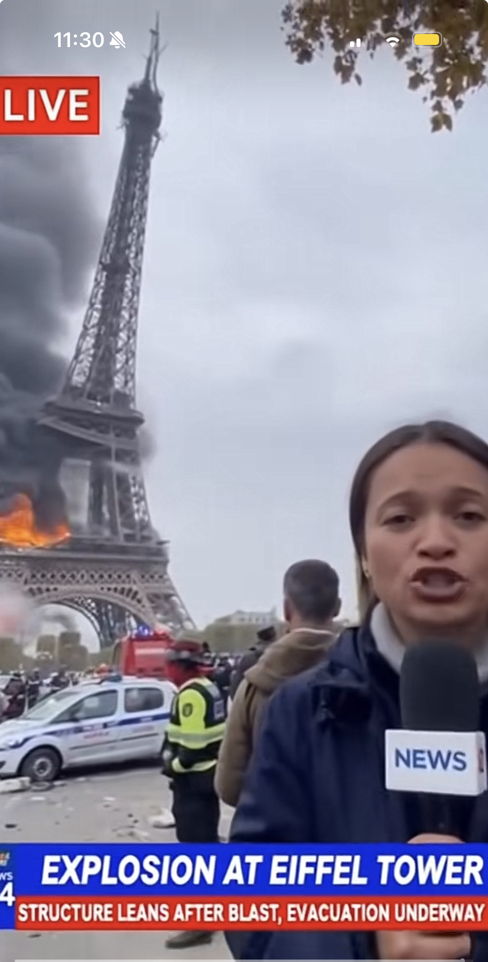
----> https://vm.tiktok.com/ZGda7t4C2/
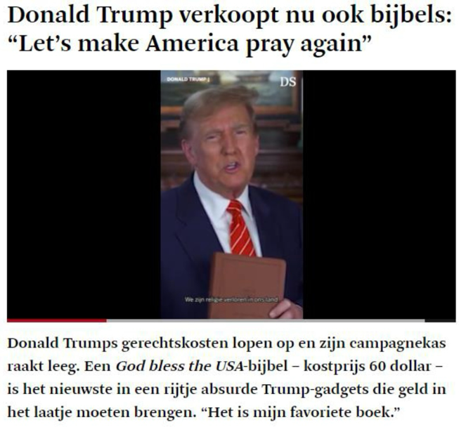
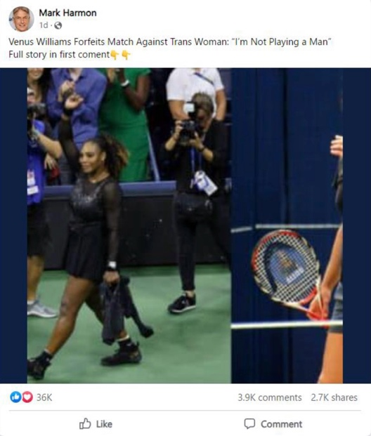
Fake News: L = fake news, R = echt

Echte beelden:
Venezolaanse gevangenen in psychiatrisch centrum in Texas spellen SOS
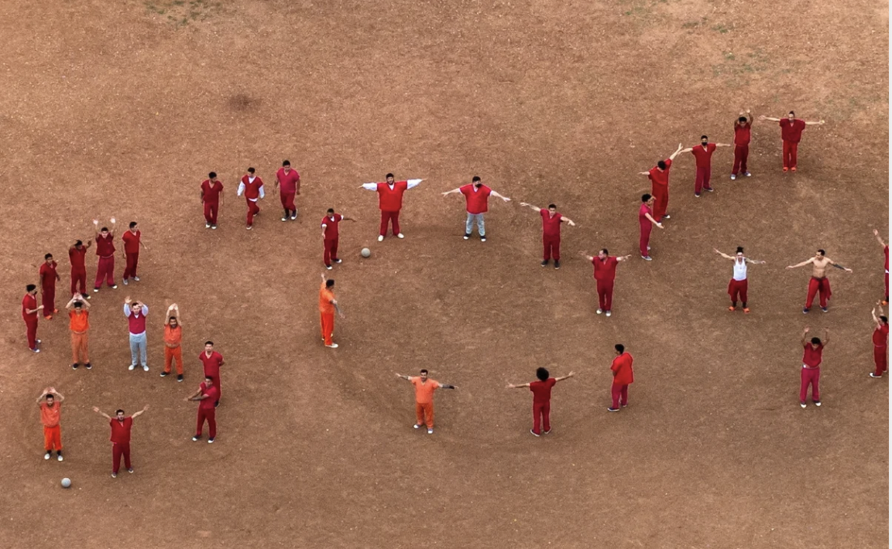
--> https://vm.tiktok.com/ZGda7GJv3/
Beelden van de deportatie van Venezolaanse migranten
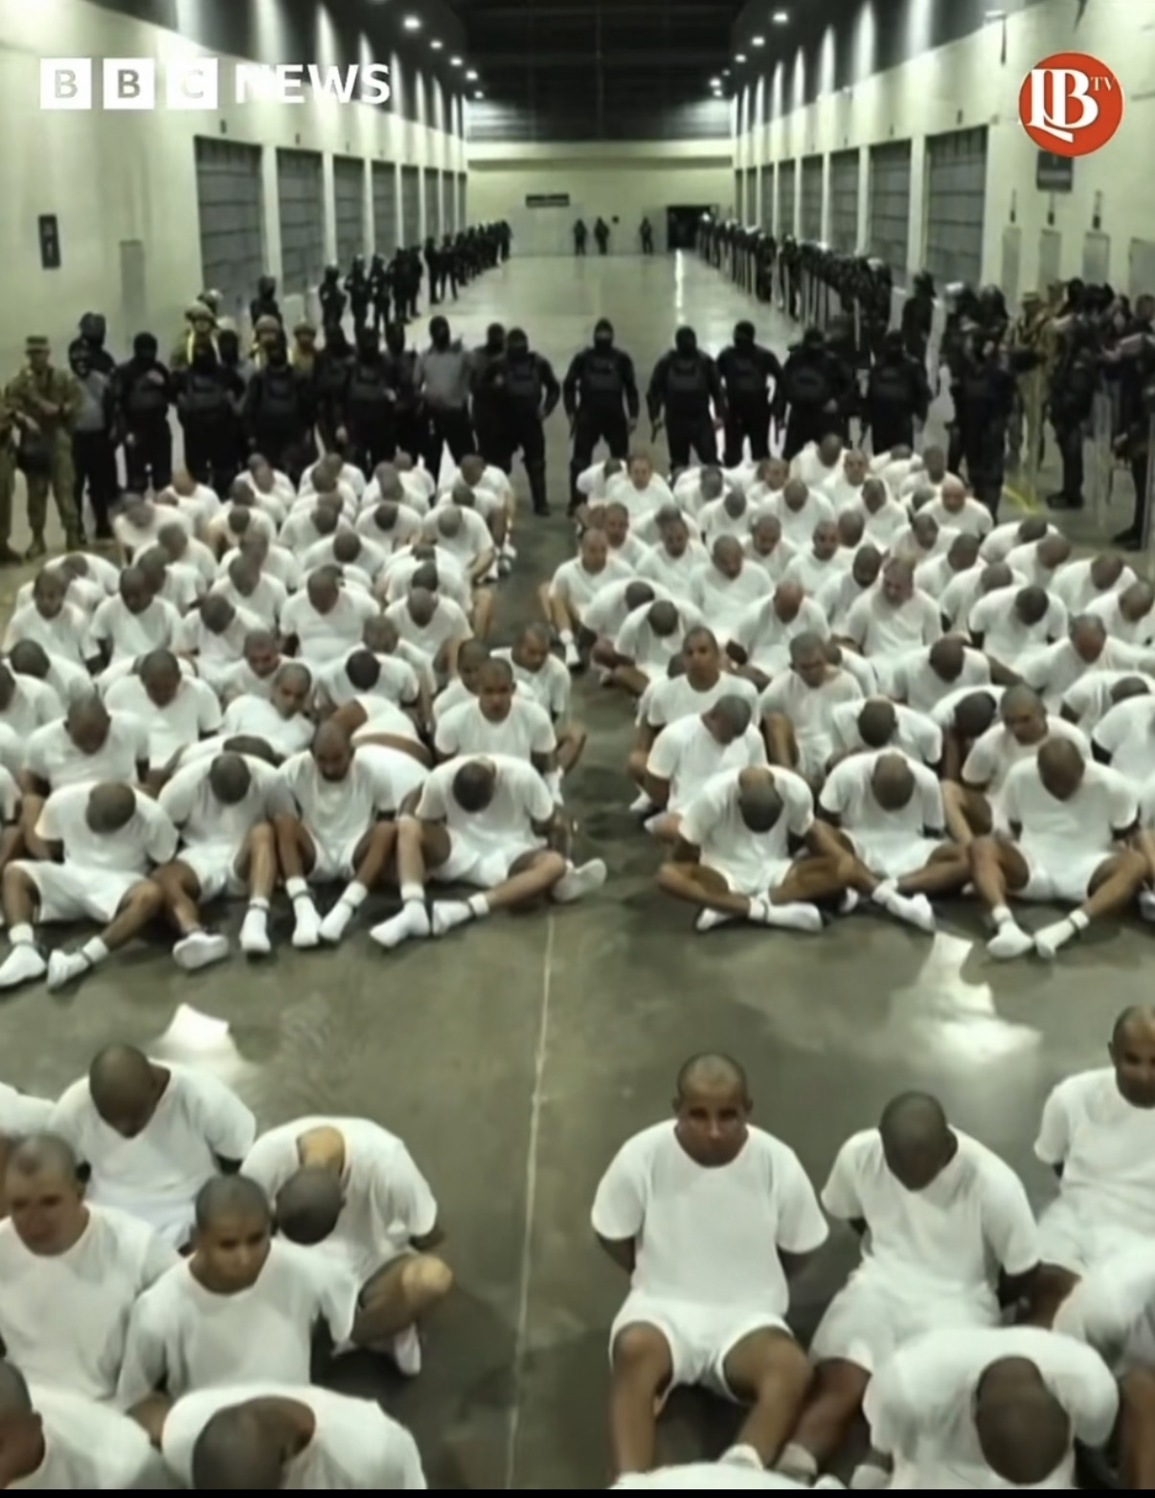
--> https://vm.tiktok.com/ZGda7xGc7/

- Op welke kenmerken baseer je je voor het onderscheiden van fake nieuws/ AI?
  - Waarom?
- Kun je een moment beschrijven waarop je online iets las of zag dat achteraf fout bleek te zijn?
  - Hoe voelde je je hierbij?
  - Waarom?
- Kun je een moment beschrijven waarop je online een afbeelding of video zag, die achteraf door AI gemaakt bleek te zijn?
  - Had je meteen door dat het door AI was gemaakt?
  - Hoe reageerde je toen je ontdekte dat het niet echt was?
  - Hoe belangrijk vind je het om te weten of een tekst, beeld of video door AI is gemaakt?
  - Waarom?
- Hoeveel moeite ben je bereid te doen om te controleren of informatie klopt?
  - Waarom wel/ niet?
  - Als je zou nagaan of informatie correct is, waar zou je dan op zoek gaan naar de correcte informatie?
- Stel dat er een knop op je gsm of computer bestond die meteen aangeeft of iets klopt: denk je dat je die zou gebruiken?
  - Hoe nuttig zou je dit vinden op een schaal van 1 tot 10?
  - Waarom geef je dat cijfer?
- Welke rol zie jij voor de openbare omroep in het onderscheiden van correcte en incorrecte informatie?
- Welke rol zie jij voor de openbare omroep in het verduidelijken wanneer iets door AI gemaakt is?
Verduidelijkingsfunctie:
- Heb je soms het gevoel dat er informatie ontbreekt waardoor je het nieuws niet volledig begrijpt?
- In welke mate vind je dat nieuwsartikelen voldoende uitleg geven bij complexe onderwerpen?
- Vind je dat de belangrijkste punten meteen duidelijk zijn, of moet je vaak doorlezen om de kern te begrijpen?
  - Indien niet meteen duidelijk, waarom?
- In welke situaties ga je zelf op naar extra informatie bij een nieuwsartikel?
  - Hoe vaak doe je dit?
  - Waar zoek je die extra informatie meestal?
  - Zijn er bepaalde thema’s waarbij je dit vaker doet (bijvoorbeeld politiek, economie, oorlog, wereldnieuws)?
- Stel je voor dat je tijdens het lezen van een nieuwsartikel meteen via een chatfunctie extra uitleg kunt vragen over iets dat niet duidelijk is.
  - Hoe nuttig zou je dit vinden op een schaal van 1 tot 10?
  - Waarom geef je dat cijfer?
- Welke risico’s of nadelen zie je bij het gebruik van zo’n chatfunctie?
  - Waarom?
- Denk je dat het gebruik van zo’n chatfunctie een invloed zou hebben op je vertrouwen in de berichtgeving van de publieke omroep?
  - Waarom?
Samenvattingsfunctie:
Je zei eerder in het interview dat je de hoeveelheid nieuws ... ervaart. Klopt dit?
- Heb je liever dat nieuwsartikelen kort en beknopt zijn, of eerder uitgebreid en diepgaand?
  - Waarom?
- Stel je voor dat je tijdens het lezen van een nieuwsartikel via een chatfunctie direct een korte samenvatting kunt krijgen.
  - Hoe nuttig zou je dit vinden op een schaal van 1 tot 10?
  - Waarom geef je dat cijfer?
- Zou je een AI-samenvatting vertrouwen als bron van correcte informatie over een nieuwsartikel?
  - Waarom wel/ niet?
Oké dankjewel. VRT maakt op dit moment al gebruik van een samenvattingsfunctie. Dit betekent dat artificiële intelligentie bepaalde artikelen samenvat in enkele kernpunten of zinnen.
- Heb je deze functie al eens gezien?
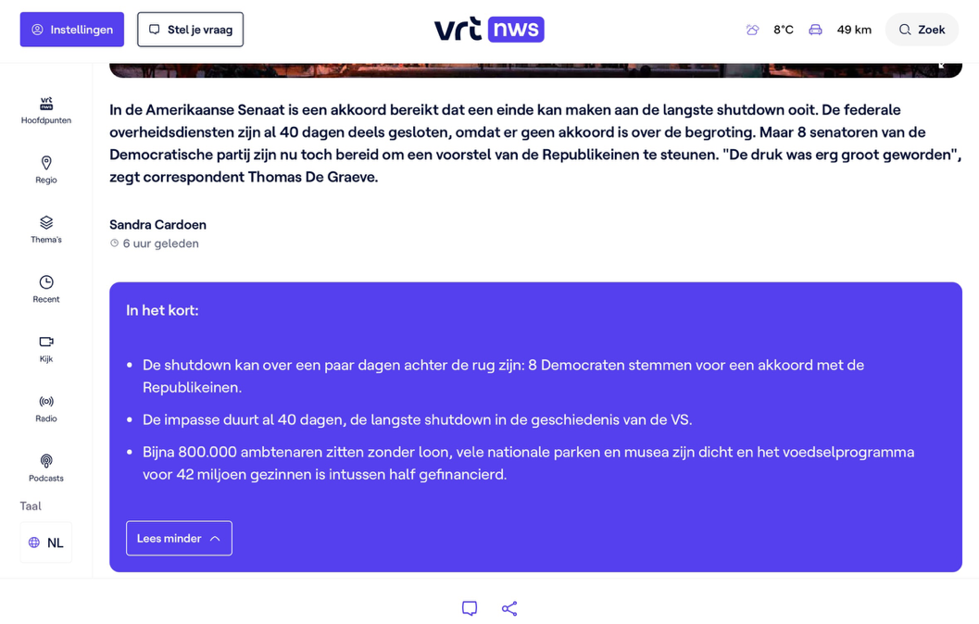
Fig. Bron: https://www.vrtbe/vrtnws/nl/2025/11/10/senatoren-hebben-akkoord-over-einde-shutdown-vs/)
  - Waarom vind je deze samenvattingsfunctie wel/ niet waardevol?
- Zou een samenvattingsfunctie je helpen om meer nieuws te volgen, of juist minder? En waarom?
- Zijn er bepaalde thema’s waarbij je deze functie als waardevol zou beschouwen? En waarom?
- Hoe belangrijk is het voor jou om te weten dat de VRT gebruik maakt van AI voor deze soort samenvattingen? En waarom?
  - Wanneer zou je dit belangrijk vinden om dit te weten?
  - Wanneer zou je dit niet belangrijk vinden?
5. Afsluiting
39. Wat moet ik volgens jou zeker onthouden van dit interview?
40. Wat ik vooral onthoud uit dit interview is dat...
41. Als je één advies mocht geven aan de VRT over het gebruik van AI in nieuws, wat zou dat zijn?
42. Is er nog iets dat je graag wil toevoegen aan ons gesprek dat nog niet aangehaald is?
Matrix opstellen met criteria die belangrijk zijn voor ons!
Whisper --> transcriptie
- Extra;
- Wat helpt jou om een complex onderwerp sneller te begrijpen?
- Hoe ga je om met tegenstrijdig nieuws of verschillende interpretaties?
- Zijn er specifieke journalistieke formats die je mist (bijv. explainers, grafieken, video’s, interactief nieuws)?
- Hoe bepaal jij welke nieuwsbronnen je vertrouwt?
- Kan je beschrijven wat voor jou een ‘goede’ AI-interactie is?
- Waar maak je je het meeste zorgen over wanneer je denkt aan AI in journalistiek?
Dus ideetje; soort van ai botje waar je mee kan chatten. “een juiste ai bot” die je ook kan zeggen welk nieuws gemaakt is door AI. Inclusief ook een factcheckingfunctie en samenvattingsfunctie. Ze refereren dan naar de juiste bronnen van de vrt

